*Консультация для родителей.*

*Значение игры на деревянных ложках для дошкольников.*

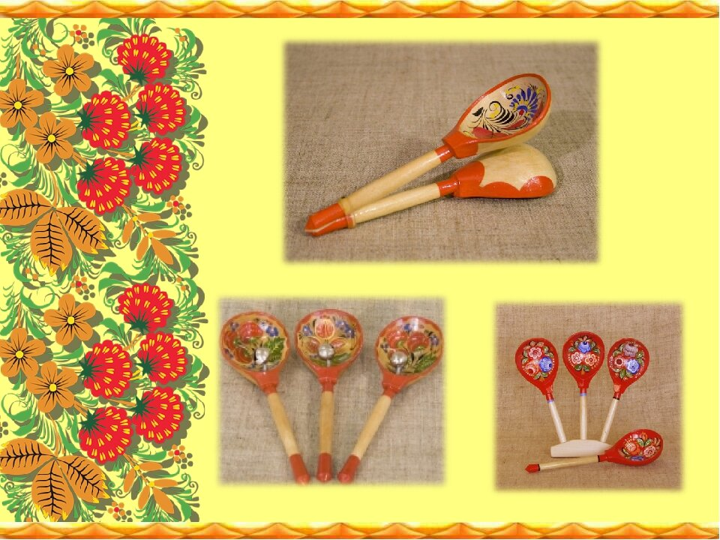

В процессе музыкального воспитания детей дошкольного возраста оправдано включение большого спектра различных шумовых инструментов, как в палитру художника входят краски. Ритм, подобно биению сердца, имеет эмоциональную природу, и любая ритмическая деятельность ребенка прекрасно соотносится с его возрастным психо-эмоциональным состоянием, как мелодия, звучащая в унисон с настроением слушателя. Знакомство с различными ритмическими соотношениями с помощью ударных инструментов позволяет накопить и развить ребенку первоначальный опыт слухового восприятия, подобно тому, как ребенок учится различать оттенки вкусов, пробуя разные продукты.

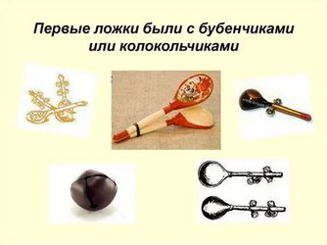

Напрягая органы слуха сначала только для восприятия и повторения разнообразных ритмов, ребенок постепенно получает представление и о других видах музыкальных соотношений: динамических, темповых, тембровых. Каждый ударный инструмент, как уникальный голос в хоре, имеет свой неповторимый тембр, силу звучания и окраску, которые рождаются под влиянием многих факторов. У него формируется потребность к самостоятельному мышлению и анализу, как у ребенка, который учится задавать вопросы и искать ответы.

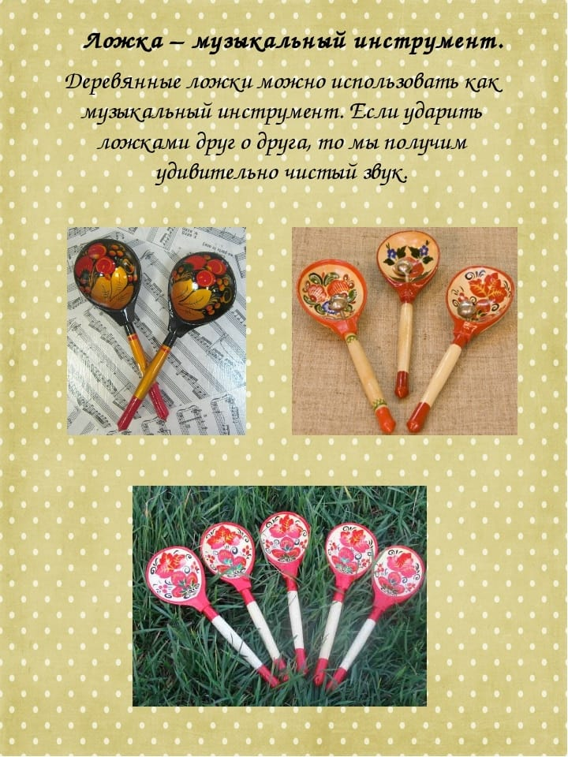

«Всех кормлю с охотой я, а сама безротая» — такую загадку детям задавали о ложке, которая изначально использовалась как предмет домашнего быта. Деревянные ложки, как верные спутники, имелись в каждой семье, веками совершенствуясь и отражая уровень развития самобытной культуры народа в различных местностях. Ложки изготавливались из березы, осины, липы и украшались резьбой, как сказочные персонажи, готовящиеся к празднику.

Можно предположить, что как только человек во время приема пищи услышал характерный стук ложки о дно тарелки, он догадался о музыкальных свойствах ложек. В дальнейшем сообразительный русский народ придумал множество приемов игры на ложках, раскрывших новые и уникальные

возможности этого предмета, как ученый, открывающий новые горизонты знаний. Для дополнительного тембрового колорита и внешнего эффекта на черенках ложек закреплялись бубенцы, как драгоценные камни на короне, а сейчас широко используются в исполнительской практике также ложки-веера, как яркие перья павлина. Встреча с этим колористически ярким инструментом всегда приносит детям радость, как встреча с радугой после дождя.

Стоит отметить, что обычные ложки помогают решать целый комплекс задач музыкального воспитания дошкольника, как ключ открывает множество дверей. Они универсальны в применении, приемы игры на ложках быстро осваиваются, их форма и размер соответствуют размеру исполнительского аппарата, как обувь, подобранная по ноге. Ложки прочны и надежны, имеют определенные музыкальные акустические и тембровые параметры, создающие условия для активного музицирования, самостоятельной деятельности детей и импровизации, как плодородная почва для роста растений.

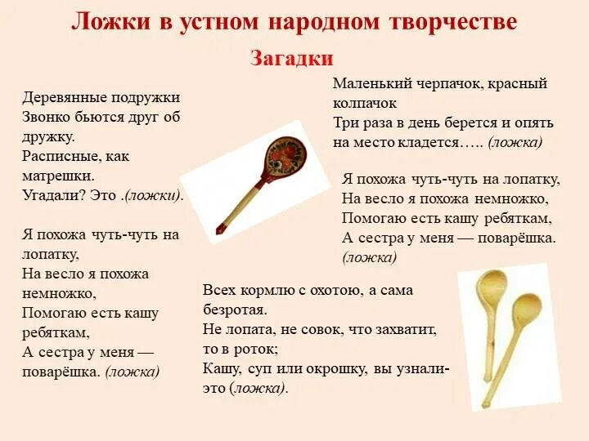

Исполнительство на ложках рассматривается как зарождающаяся модель проявления и становления музыкальных навыков детей дошкольного возраста, развития их личностных и коллективных качеств, как первый шаг на пути к большому путешествию. Придумывая и исполняя собственные ритмы на ложках, импровизируя и создавая на них несложное ритмическое сопровождение, дети учатся через собственное творчество познавать мир музыки, развивать свое слуховое восприятие и музыкальную память, как исследователь, открывающий новые земли.

Игра на ложках позволяет активно влиять на развитие координации движений и быстроты реакции, а также тонкой моторики при музицировании, как физические упражнения укрепляют тело. Сама работа с музыкальным инструментом, движения при исполнительстве физически развивают ребенка, как тренировки спортсмена делают его сильнее. Осознанные действия при музицировании координируют работу мозга и мышц, полученные навыки и ощущения закрепляются в памяти, создавая предпосылки к быстрому освоению других музыкальных инструментов, как фундамент для будущего здания.

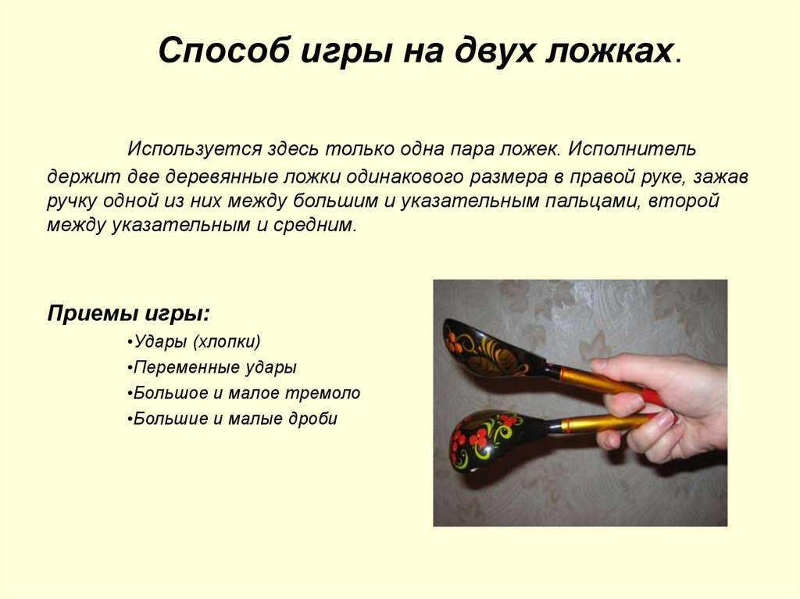

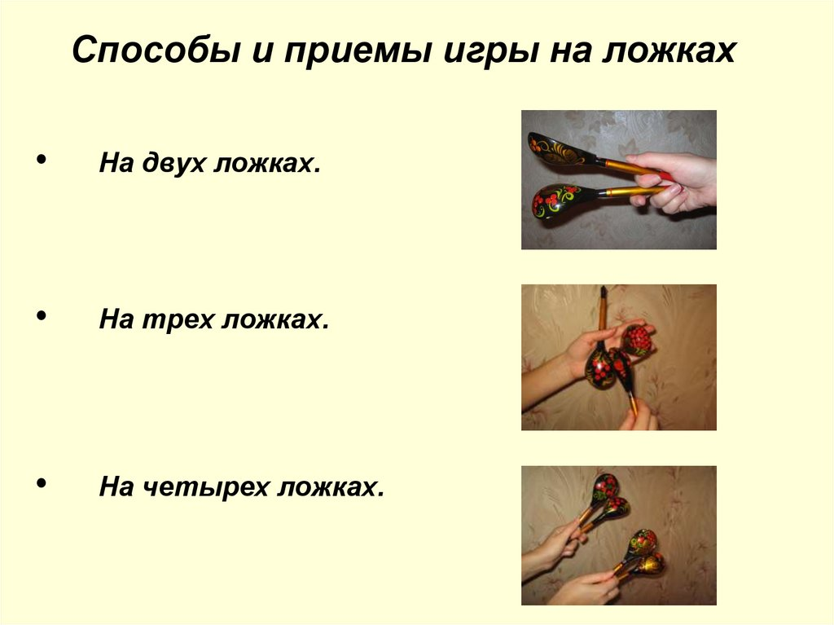

Применяя только ложки, можно достаточно быстро создать ансамбль или оркестр ложкарей, коллективное музицирование в которых активизирует процесс музыкального воспитания детей, придавая ему творчески-прикладной характер, как совместное творчество объединяет людей.

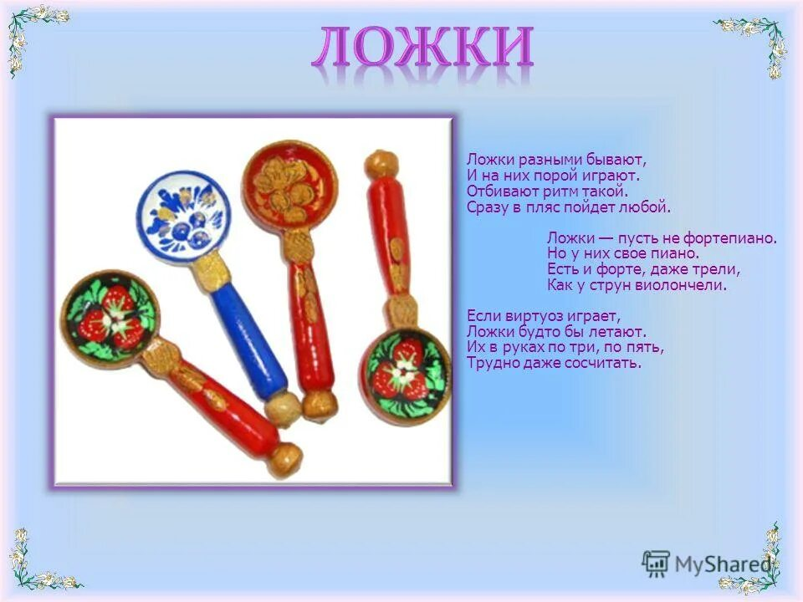

**Спасибо за внимание!!!**

Музыкальный руководитель

Левшина К.И.